

**ГЛАВА ГОРОДА ИСКИТИМА**

**НОВОСИБИРСКОЙ ОБЛАСТИ**

**ПОСТАНОВЛЕНИЕ**



г. Искитим

О проведении публичных слушаний по вопросу предоставления разрешения на условно разрешенный вид использования земельного участка

Во исполнение Федерального закона от 06.10.2003 № 131-ФЗ «Об общих принципах организации местного самоуправления в Российской Федерации», в соответствии с Градостроительным кодексом РФ, Уставом городского округа города Искитима Новосибирской области, решением Совета депутатов города Искитима Новосибирской области от 31.05.2017 № 84 «Об утверждении Положения о порядке организации и проведения публичных слушаний в городе Искитиме Новосибирской области», решением Совета депутатов города Искитима Новосибирской области от 06.04.2022 № 74 «Об утверждении Порядка организации и проведения публичных слушаний в городе Искитиме по вопросам градостроительной деятельности», постановлением администрации города Искитима Новосибирской области от 28.03.2022 № 418 «Об утверждении административного регламента предоставления муниципальной услуги по предоставлению разрешения на условно разрешенный вид использования земельного участка или объекта капитального строительства», с целью привлечения жителей города Искитима к обсуждению вопроса о предоставлении разрешения на условно разрешенный вид использования земельного участка,

ПОСТАНОВЛЯЮ:

1.Назначить публичные слушания на 09.09.2025 в 15-00 часов по адресу: Новосибирская обл., г. Искитим, ул. Пушкина, 39А/1 по вопросу предоставления разрешения на условно разрешенный вид использования земельного участка с местоположением: Новосибирская область, г. Искитим, ул. Логовская, д. 37, (кадастровый номер 54:33:050501:30), площадью 910,0 кв. м. Испрашиваемый вид использования – магазины (4.4) (Приложение).

2.Комиссии по градостроительству, землепользованию и застройке города Искитима организовать и провести публичные слушания по вопросу, указанному в п. 1. настоящего постановления.

3.Определить место и время организации экспозиции демонстрационных материалов и иных материалов информационного характера по вопросу, указанному в п. 1 настоящего постановления, а также приема замечаний и предложений участников публичных слушаний: кабинет № 9 отдела архитектуры и строительства администрации г. Искитима в здании по адресу: Новосибирская область, г. Искитим, ул. Пушкина, 39А/1 в понедельник, вторник и среду с 14.00 до 16.00.

4.Управлению делами (О.А. Смирнова) опубликовать настоящее постановление в газете «Искитимские ведомости» и на официальном сайте администрации г. Искитима.

5.Контроль за исполнением настоящего постановления оставляю за собой.

Глава города Искитима С.В. Завражин

Приложение

к постановлению Главы города Искитима

Новосибирской области

от 26.08.2025 № 21-г

ПРОЕКТ

предоставления разрешения на условно разрешенный вид использования земельного участка

В соответствии со статьей 39 Градостроительного кодекса Российской Федерации, решением Совета депутатов города Искитима Новосибирской области от 23.12.2009 № 410 «Об утверждении Правил землепользования и застройки города Искитима» (в редакции от 21.05.2025 № 294), на основании заключения по результатам публичных слушаний по вопросу предоставления разрешений на условно разрешенный вид использования земельного участка от _________, рекомендаций комиссии по градостроительству, землепользованию и застройке города Искитима о предоставлении разрешения на условно разрешенный вид использования земельного участка от ____________, подготовлен:

- проект предоставления разрешения на условно разрешенный вид использования земельного участка с местоположением: Новосибирская область, г. Искитим, ул. Логовская, д. 37, (кадастровый номер 54:33:050501:30), площадью 910,0 кв. м. Испрашиваемый вид использования – обслуживание магазины (4.4) в зоне застройки индивидуальными жилыми домами и ведения личного подсобного хозяйства (Жин) (приложение).

Основанием для разработки вышеуказанного проекта является обращение Кормышакова Виталия Геннадьевича о предоставлении разрешения на условно разрешенный вид использования земельного участка – магазины (4.4). Земельный участок находится в собственности физических лиц.

Проект разрабатывается в целях использования вышеуказанного земельного участка для строительства здания магазина.

Указанный земельный участок согласно Правил землепользования и застройки города Искитима расположен в зоне застройки индивидуальными жилыми домами и ведения личного подсобного хозяйства (Жин).

Градостроительным регламентом данной территориальной зоны, условно разрешенным видом использования предусмотрено разрешенное использование – «обслуживание жилой застройки (2.7)». В соответствии с Классификатором видов разрешенного использования земельных участков, утвержденным приказом Федеральной службы государственной регистрации, кадастра и картографии от 10.11.2020 № П/0412, данное разрешенное использование предусматривает размещение объектов капитального строительства, размещение которых предусмотрено видами разрешенного использования с кодами 3.1, 3.2, 3.3, 3.4, 3.4.1, 3.5.1, 3.6, 3.7, 3.10.1, 4.1, 4.3, 4.4, 4.6, 5.1.2, 5.1.3, если их размещение необходимо для обслуживания жилой застройки, а также связано с проживанием граждан, не причиняет вреда окружающей среде и санитарному благополучию, не нарушает права жителей, не требует установления санитарной зоны.

В целях возможного использования испрашиваемой территории для размещения магазина проектом вносится предложение:

- предоставить разрешение на условно разрешенный вид использования земельного участка с местоположением: Новосибирская область, г. Искитим, ул. Логовская, д. 37, (кадастровый номер 54:33:050501:30), площадью 910,0 кв. м. Испрашиваемый вид использования – обслуживание магазины (4.4) в зоне застройки индивидуальными жилыми домами и ведения личного подсобного хозяйства (Жин).

Приложение

**ФРАГМЕНТ КАРТЫ ГРАДОСТРОИТЕЛЬНОГО ЗОНИРОВАНИЯ**

Земельный участок с местоположением: Новосибирская область, г. Искитим, ул. Логовская, д. 37, (кадастровый номер 54:33:050501:30), площадью 910,0 кв. м. Испрашиваемый вид использования – обслуживание магазины (4.4) в зоне застройки индивидуальными жилыми домами и ведения личного подсобного хозяйства (Жин)

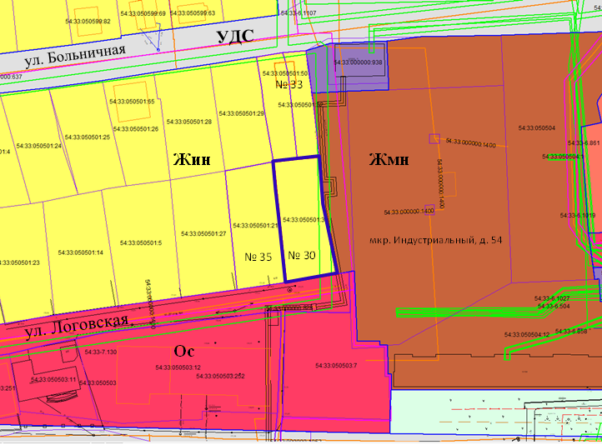

№ 37

- земельный участок с местоположением: Новосибирская область, г. Искитим, ул. Логовская, д. 37, (кадастровый номер 54:33:050501:30), площадью 910,0 кв. м.